链条式旋转灯架安装指导书

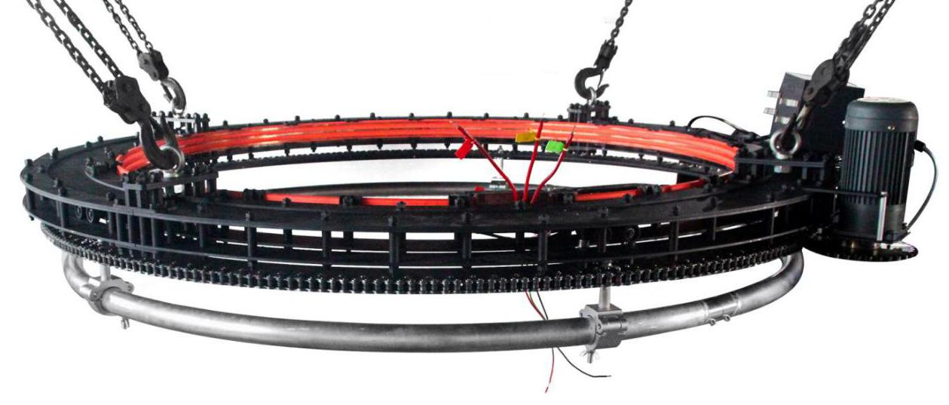

配件清单
注意：本说明书采用的图片，可能与你收到的产品不完全一致。产品在不断的改进升级，请您谅解！
A | B | C |  | D
机芯 | 转子 | 转子连接片 |  | 电刷固定板
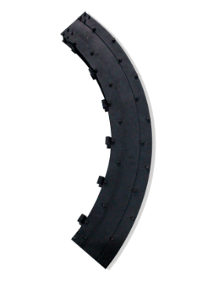 | 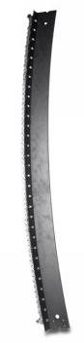 | 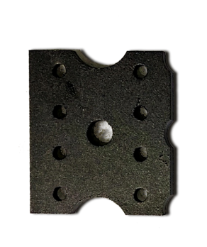 |  | 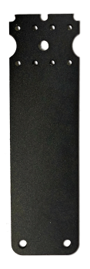
E | F | G |  | H
增高螺丝 | 灯钩 | 链条活结 |  | 电机固定板
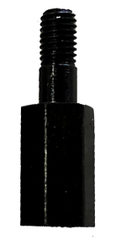 | 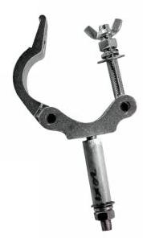 | 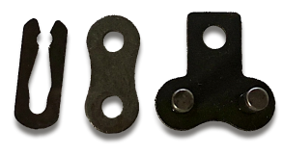 |  | 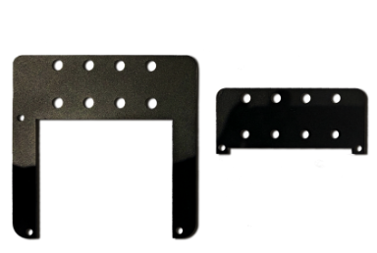
I | J |  |  | K
机芯连接板 | 吊环组件 |  |  | 电刷
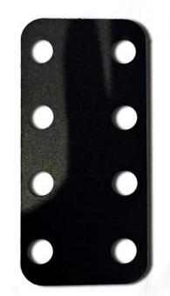 | 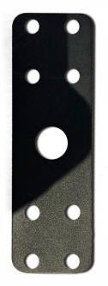 |  | 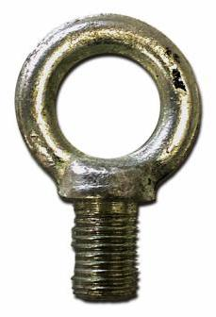 | 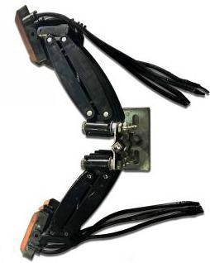

L | N | M | O
滑车 | 电轨 | 垫片螺母组 | 铝灯架
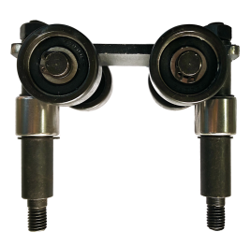 | 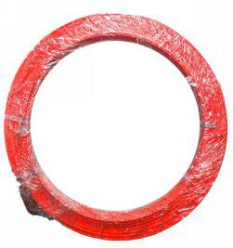 | 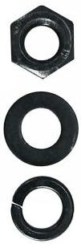 | 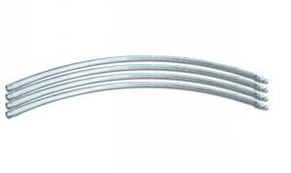

P | Q | R
电机 | DMX信号接收器 | 控制盒
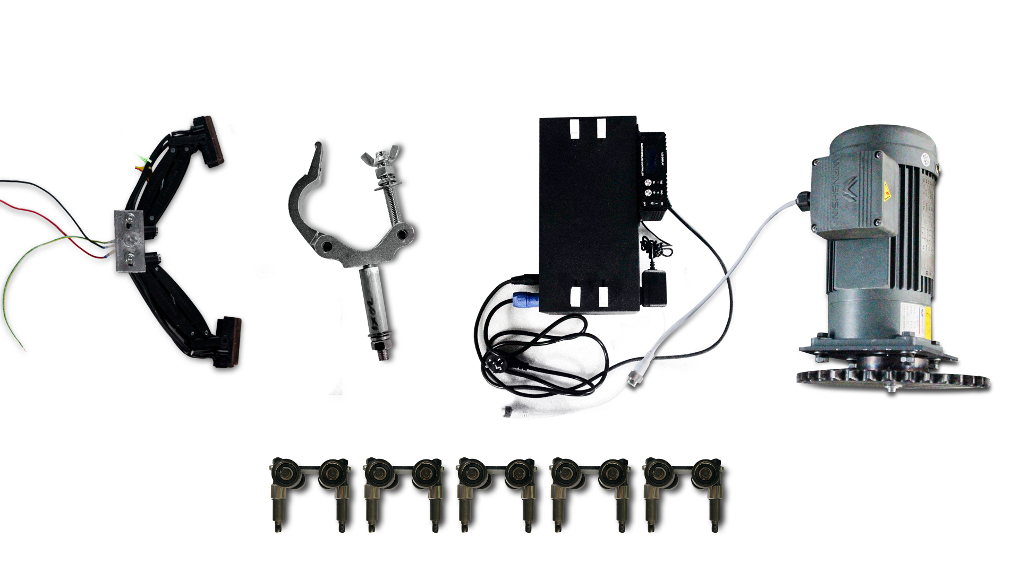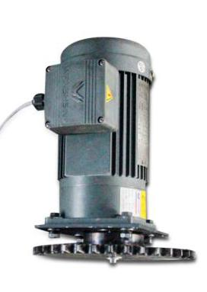 | 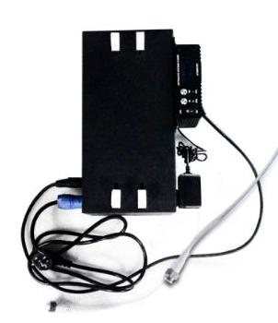 | 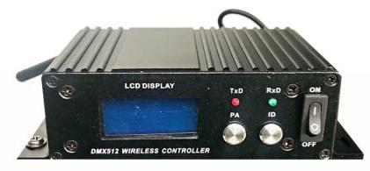

安装步骤
1：寻找合适的垫物，高度在8cm以上。水平高度要尽量平整(1cm以内)。
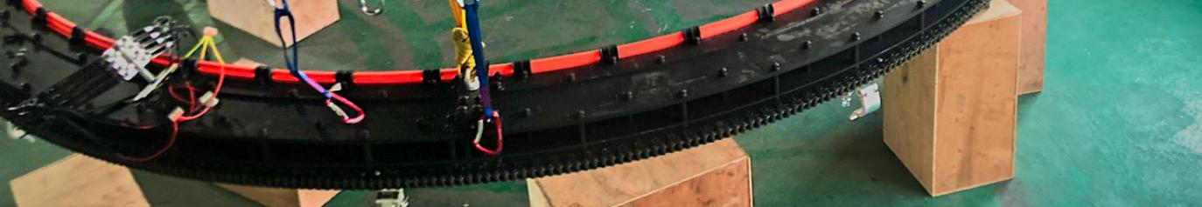

2：机芯放在垫物上拼接上连接片、接口处尽量悬空。拼接最后一块之前，放入所有的滑车。（要点，a、在所有的机芯拼接到位之前，螺丝保持为松驰状态；b、电机加强板安装在外围代替对应的上连接片；c、连接片不分内外；d、连接片外面4个螺丝直接上螺母，中间4个螺丝安装增高螺丝）

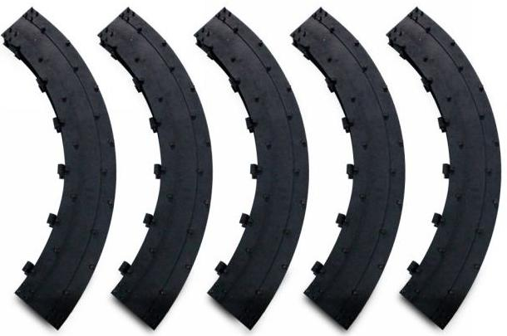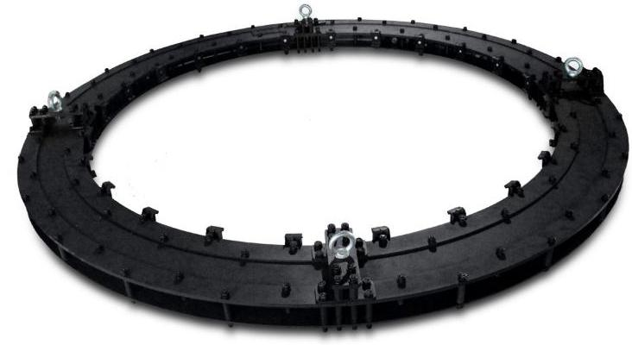

B D 拼接最后一块之前放入滑车 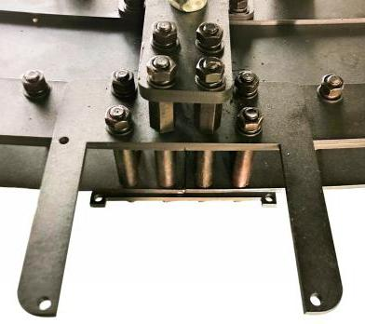 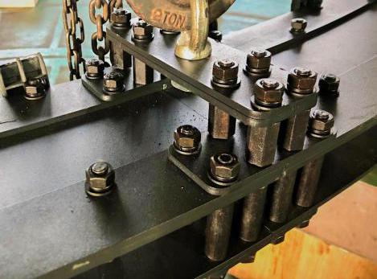 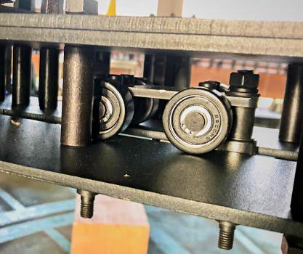

3：所有的机芯拼接到位后。紧固所有的螺母和增高螺丝(如果有滑牙的现象，一定要更换)。
4：在增高螺丝上安装吊环装置。锁紧所有的螺母。
5：通过吊环将机芯升高至1M左右的高度（以方便安装为准）。尽量保证水平。开始安装机芯的下连接片，可以一步到位打紧。注意在电机加强板的下面，对应安装电机安装板。
6：在机芯的正下方预安装转子。请放一个12mm的螺丝在中心孔，以保证安装位正确。连接片是有方位的，有三个弧形口子的边朝外。在转子组装成一个圆之前，螺丝保持为松驰装态。注意安装电刷固定片。如果没有足够的人手，可以分段一块一块的往机芯上安装转子，只是效率会变慢。
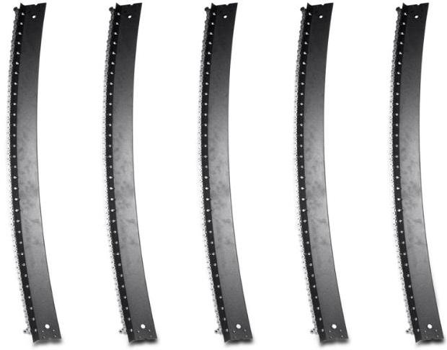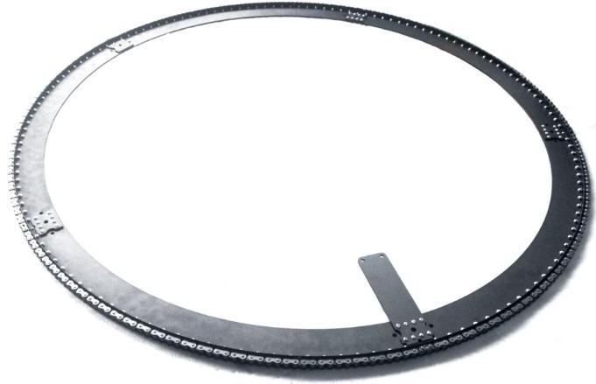

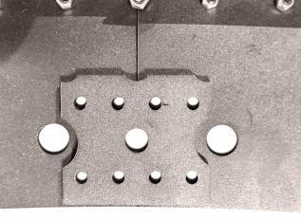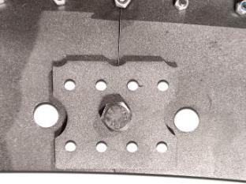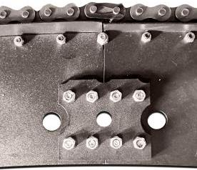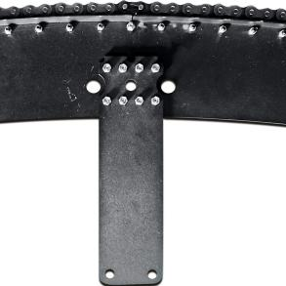

7：将预安装好的转子连接到机芯上的滑车上。每个滑车上有两个连接杆，对应插入到转子上的孔里面。锁紧螺丝即可。随后锁紧转子连接片上所有的螺丝。
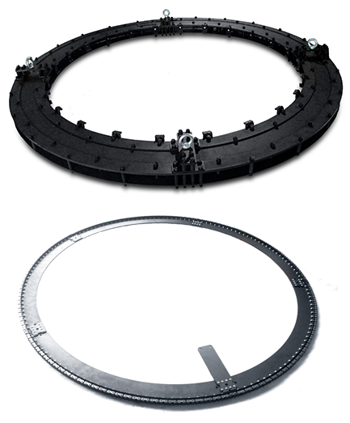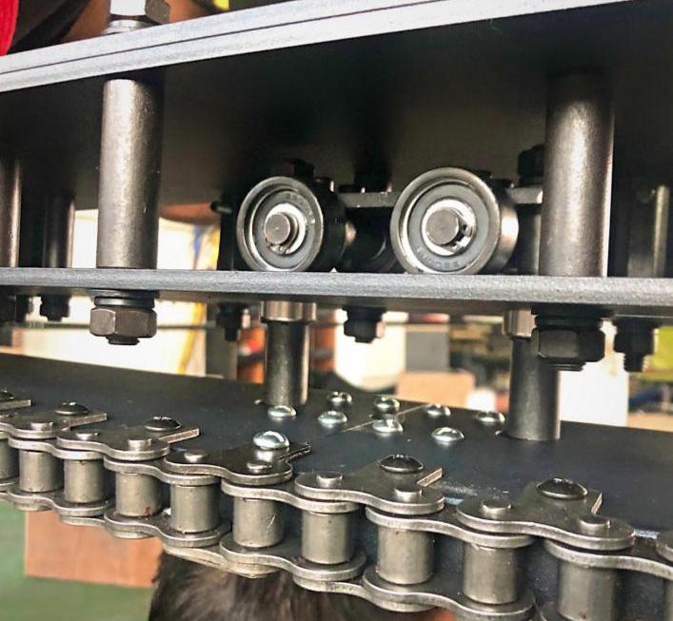

8：安装链条活结。如果位置有点紧，用螺丝刀顺着链条往接缝处刮。一定要锁好螺丝。

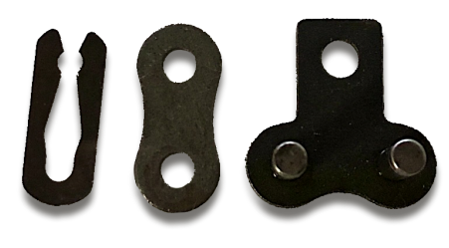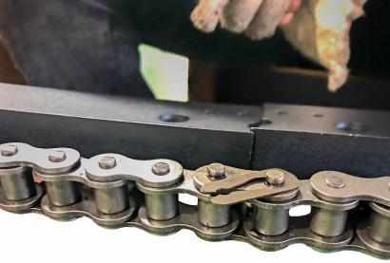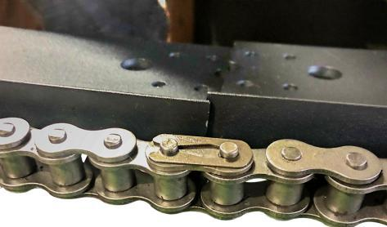

9：安装电机。通过电机固定板和电机安装板安装电机连接板。螺丝一定要打紧。先让齿轮与链条咬合。将电机推入到最里面，用手推动轨子，保证齿轮可以灵活的转动。锁紧电机。
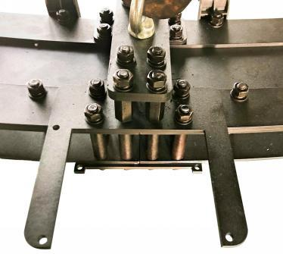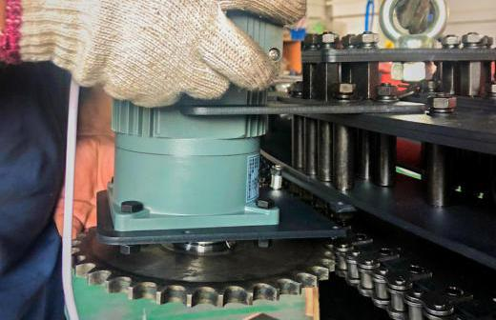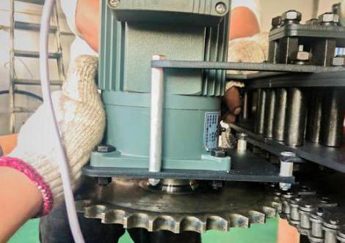

10：安装电轨。将电轨卡入电轨卡子，尽量自然的依次塞入。注意头部的位置，以保证连接器在两个卡子的中间。电轨与连接器之间的紧固螺丝是必须的。
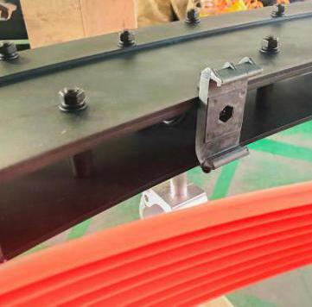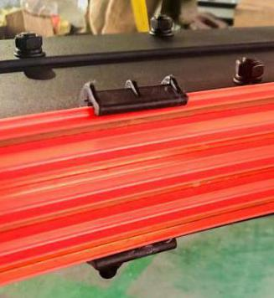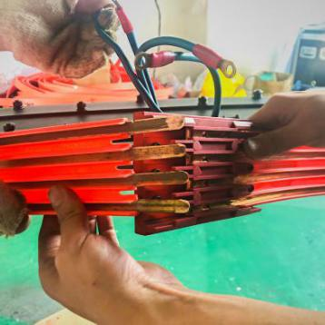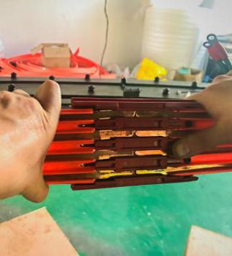

11：电刷安装，固定于电刷固定板上，每片电刷分别卡入电轨中，顶部与机芯保持水平。
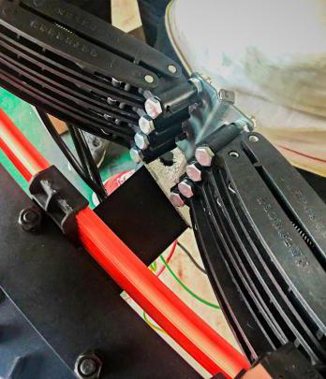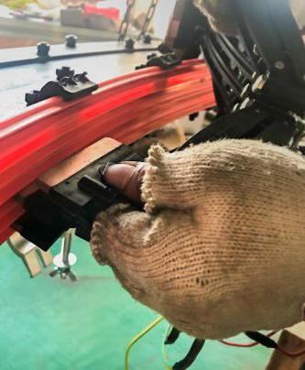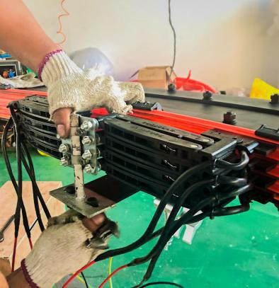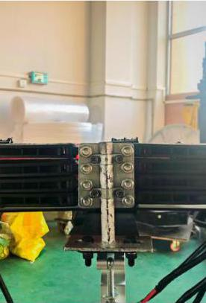

12：安装铝灯架。注意间隔柱是必须的。
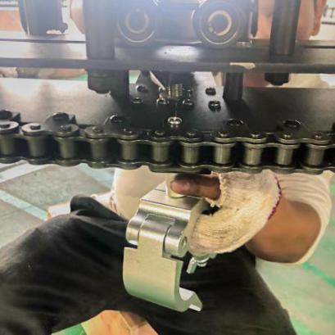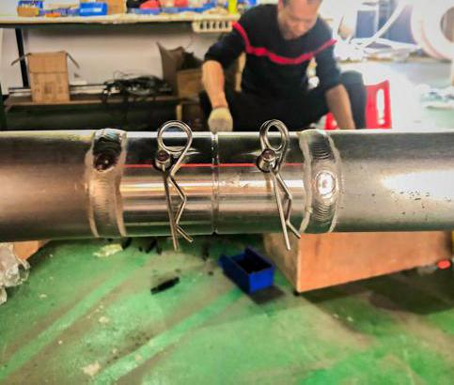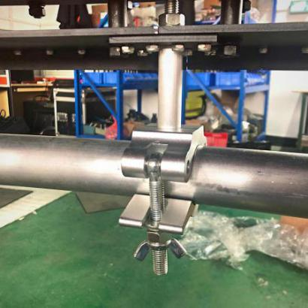

13：将旋转灯架升至预定的位置。使用水平仪确保所有的吊环在同一个水平面。将控制盒输出的白色电源线与电机的输入白色电源线对接。固定好控制盒。确保DMX信号接收器的天线朝下，并且没有阻挡。将DMX信号接收器固定在铝灯架上。
确保一套收发器的ID是一样的。将功率（P）调到3。
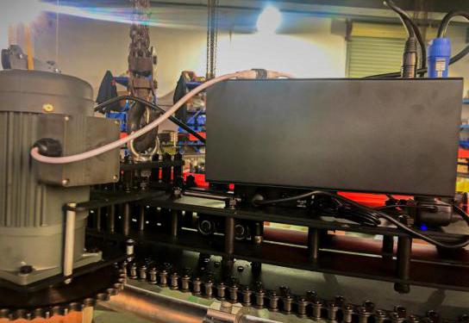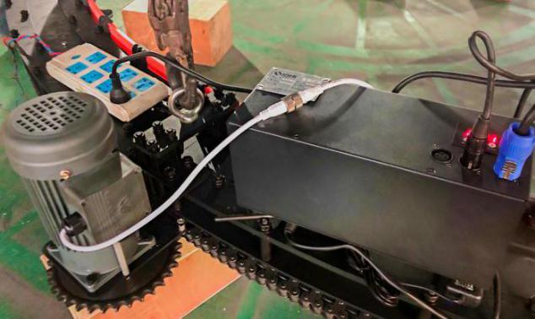
信号盒向下
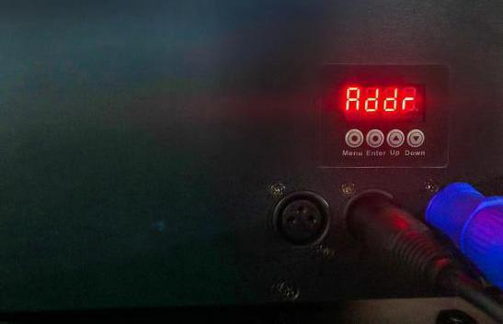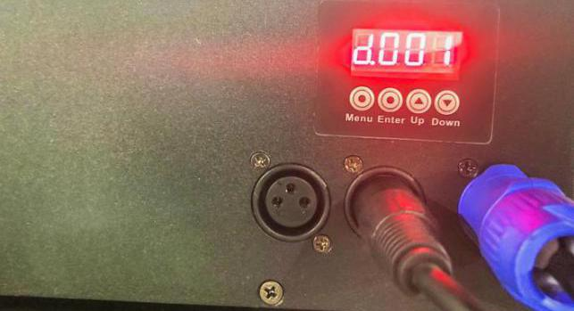

14：按电轨连接器上的标识接入电源(L:火线；N：零线；PE：地线)。控制盒上接入电源。在电刷输出的电缆线上取电以供给灯具和DMX接收器。
15：如果有多个电机，请将他们控制器的DMX地址设为一样。

配件代码  产品编号 | TS-RTC200-D | TS-RTC300-D | TS-RTC400-D | TS-RTC600-D
A
B
C
D
E
F
G
H
I
J
K
L
N
M
O
P
Q
R

